{plug_type} заглушка

Расчет на прочность по ГОСТ 32388-2013

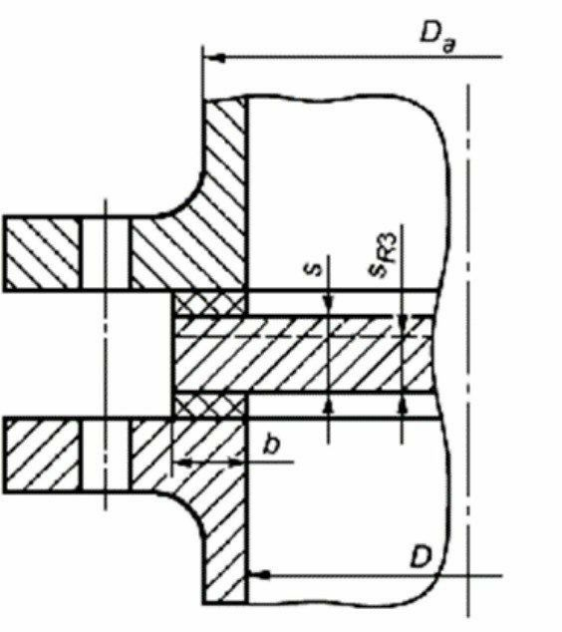

Исходные данные

|  |  |  |  |
| --- | --- | --- | --- |
| Материал | | {metal}; {metal_gear} | |
| Расчетная температура |  | {t} | °С |
| Расчетное давление |  | {p} | МПа |
| Внешний диаметр |  | {plug_D_a} | мм |
| Длина уплотнения |  | {plug_b} | мм |
| Допускаемые напряжения при расчетной температуре |  | {sigma} | МПа |
| Прибавка для компенсации коррозии и эрозии |  | {c} | мм |
| Коэффициент прочности продольного сварного шва |  | {phi_y} |  |

Результаты расчета

|  |  |  |
| --- | --- | --- |
| Минимально допустимая расчётная толщина стенки заглушки от действия давления | | |
|  | = | {plug_s_R3} мм |
| Минимально допустимая расчётная толщина стенки заглушки от действия давления с учетом прибавки | | |
|  | = | {plug_s} мм |
| Допускаемое внутреннее давление | | |
|  | = | {plug_p} МПа |